STRUCTURES AND STRATEGIES FOR STATE SPACE SEARCH

In order to cope, an organism must either armor itself (like a tree or a clam) and “hope for the best,” or else develop methods for getting out of harm’s way and into the better neighborhoods of the vicinity. If you follow this later course, you are confronted with the primordial problem that every agent must continually solve: Now what do I do?
—DANIEL C. DENNETT, “Consciousness Explained”

Two roads diverged in a yellow wood,
And sorry I could not travel both
And be one traveler, long I stood
And looked down one as far as I could
To where it bent in the undergrowth;
Then took the other…
—ROBERT FROST, “The Road Not Taken”

3.0 INTRODUCCION
En el Capítulo 2 se introdujo el cálculo de predicados como un ejemplo de un lenguaje de representación de inteligencia artificial. Expresiones de cálculo de predicados bien formados ofrecen un medio para describir objetos y las relaciones en el dominio del problema, y reglas de inferencia como el modus ponens permiten inferir nuevos conocimientos a partir de estas descripciones. Estas inferencias definen el espacio que se busca para encontrar la solución del problema. El capítulo 3 introduce la teoría de la búsqueda en espacio de estado.
Para diseñar e implementar exitosamente los algoritmos de búsqueda, el programador debe ser capaz de analizar y predecir su comportamiento. Algunas preguntas que deben ser respondidas incluyen:
¿Está el solucionador de problemas garantizado para encontrar la solución?
¿El solucionador de problemas siempre terminara? ¿Puede quedar atrapada en un bucle infinito?
¿Cuándo se encuentra una solución, se garantiza que sea óptima?
¿Cuál es la complejidad del proceso de búsqueda en términos de uso del tiempo y el uso de la memoria?
¿Cómo puede el intérprete poder reducir de modo eficiente la complejidad de búsqueda?
¿Cómo se puede diseñar un intérprete que use una representación del lenguaje tan eficientemente como sea posible?
La teoría de búsqueda en espacio de estado es nuestra herramienta principal para responder a estas preguntas. Al representar el problema como un grafo de espacio de estados, podemos utilizar la teoría de grafos para analizar la estructura y la complejidad tanto del problema y la búsqueda de procedimientos que empleamos para resolverlo.
El grafo consiste en un conjunto de nodos y un conjunto de arcos o enlaces que conectan pares de nodos. En el modelo de espacio de estados de resolución de problemas, se toman los nodos del grafo para representar estados discretos en el proceso de resolución de problemas, tales como los resultados de las inferencias lógicas o las diferentes configuraciones del tablero de juego. Los arcos del grafo representan transiciones entre estados. Estas transiciones corresponden a inferencias lógicas o movimientos validos del juego. En los sistemas expertos, por ejemplo, los estados describen nuestro conocimiento de un caso del problema en alguna etapa de un proceso de razonamiento. El conocimiento experto, en forma de reglas... a continuación, nos permite generar nueva información; el acto de aplicar una regla y representarlo como un arco entre los estados.
La teoría de grafos es nuestra mejor herramienta para el razonamiento sobre la estructura de los objetos y las relaciones; de hecho, esta es precisamente la necesidad de que llevaron a su creación a principios del siglo XVIII. El matemático suizo Leonhard Euler inventó la teoría de grafos para resolver el "problema de los puentes de Königsberg." La ciudad de Königsberg ocupaba tanto las riberas y dos islas del río. Las islas y las riberas de los ríos estaban conectadas por siete puentes, el indicado en la Figura 3.1.
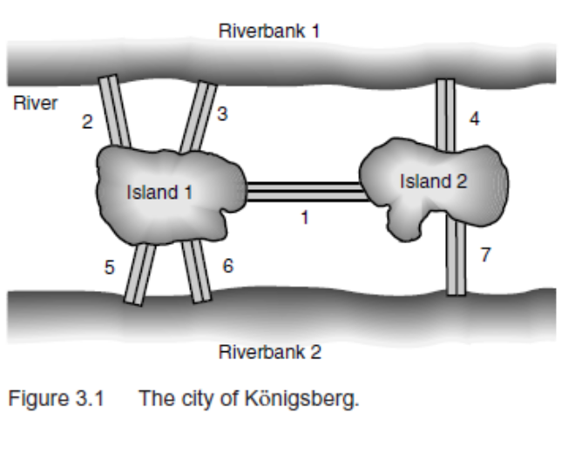
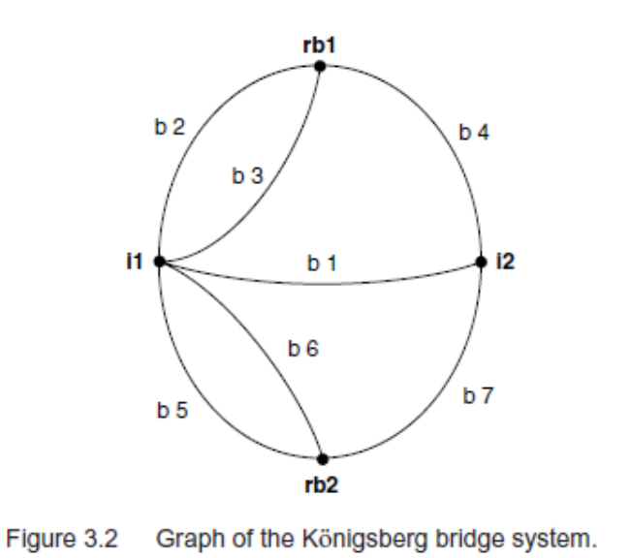
El problema de los puentes de Königsberg, pregunta, si existe una ruta por la ciudad que cruza cada puente exactamente una vez. Aunque los residentes no habían podido encontrar tal caminata y dudaban de que fuera posible, nadie ha probado su imposibilidad. Elaborar una forma de la teoría de grafos, Euler creó una representación alternativa para el mapa, presentado en la Figura 3.2. Las orillas de los ríos (rb1 y rb2) e islas (i1 e i2) son descritos por los nodos del grafo; los puentes son representado por arcos etiquetados entre los nodos (b1, b2,…, b7). La representación por los grafos conserva la estructura esencial del sistema de puente, sin tener en cuenta las características externas, tales como la longitud del puente, las distancias y el fin de los puentes en la caminata.
Alternativamente, podemos representar el sistema usando los puentes de Königsberg con el cálculo de predicados. El predicado connect corresponde a un arco del grafo, afirmando que dos masas de tierra están conectadas por un puente privado. Cada puente requiere dos predicados de conexión, uno para cada dirección en la que se puede cruzar el puente. La expresión de predicado, connect (X, Y, Z) = connect (Y, X, Z), indicando que cualquier puente se puede cruzar en cualquier dirección, permitiría la eliminación de la mitad de los siguientes hechos connect:
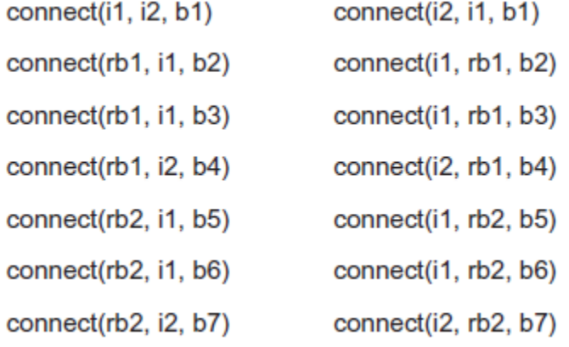
La representación del cálculo predicado es equivalente a la representación gráfica en que se conserva la conexión. De hecho, un algoritmo puede traducir entre las dos representaciones sin pérdida de información. Sin embargo, la estructura del problema puede ser visualizada de forma más directa en la representación por grafo, mientras que sólo es implícito en la versión de cálculo de predicados. La Demostración de Euler ilustra esta distinción.
Para probar que el paseo era imposible, Euler se centró en el grado de los nodos del grafo, observando que un nodo podía ser grado par o impar. Un nodo de grado par tiene un número par de arcos que unen a los nodos vecinos. Un nodo de grado impar tiene un número impar de arcos. Con la excepción de sus nodos inicial y final, la ruta deseada tendría que salir de cada nodo exactamente como la frecuencia que entró en ella. Los nodos de grado impar sólo podían utilizarse al principio o al final de la ruta, ya que dichos nodos se podía cruzar sólo un cierto número de veces antes de demostrar ser un callejón sin salida. El viajero no podría salir del nodo sin utilizar los arcos previamente realizados.
Euler observo que a menos que el grafo contuviese exactamente cero o dos nodos de grado impar, la ruta era imposible. Si había dos nodos grado impar, la ruta puede iniciar en el primer extremo y terminar en el segundo; Si no hubiera nodo de grado impar, la ruta podría empezar y terminar en el mismo nodo. La ruta no es posible para grafo que contienen cualquier otro número de nodos de grado impar, como es el caso de la ciudad de Königsberg. Este problema se llama ahora la “búsqueda de ruta Euleriano” a través del grafo.
Tenga en cuenta que la representación de cálculo de predicados, a pesar de que captura las relaciones entre los puentes y la tierra en la ciudad, no sugiere el concepto de grado de un nodo. En la representación gráfica hay una sola instancia de cada nodo con arcos entre los nodos, en cuanto un conjunto de predicados hay múltiples ocurrencias de constantes como argumentos Por esta razón, la representación por grafo sugiere el concepto de grado de nodo y el foco de la prueba de Euler. Este ejemplo ilustra el poder de la teoría de grafos para analizar la estructura de los objetos, propiedades y relaciones.
En la Sección 3.1, se revisa la teoría básica del grafo y luego presentar las máquinas de estados finitos y la descripción de espacio de estado de los problemas. En la sección 3.2 se introduce la búsqueda grafo como una metodología de resolución de problemas. Primero en profundidad (depth-first) y la búsqueda en amplitud (breadth-first) son dos estrategias para buscar en el espacio de estados. Comparamos Estos y hacemos la distinción adicional entre goal-driven y la data-driven. En la Sección 3.3 se muestra cómo la búsqueda de espacio de estado se puede usar para caracterizar el razonamiento con la lógica. A lo largo del capítulo, se utiliza la teoría de grafos para analizar la estructura y la complejidad de una variedad de problemas.
3.1 ESTRUCTURA PARA LA BÚSQUEDA EN ESPACIO DE ESTADOS
3.1.1 Teoría de Gráficos (opcional)
El grafo es un conjunto de nodos o estados y un conjunto de arcos que conectan los nodos. El grafo etiquetado tiene uno o más descriptores (etiquetas) asociados a cada nodo que distingue un nodo de cualquier otro nodo en el grafo. En el grafo de espacio de estados, estos descriptores identifican los estados en el proceso de resolución de problemas. Si no hay diferencias descriptivas entre dos nodos, ellos se consideran la misma. El arco entre dos nodos se indica mediante las etiquetas de los nodos conectados.
Los arcos del grafo también pueden ser etiquetados. Las etiquetas de arco se utilizan para indicar que un arco representa una relación llamada (como en una red semántica) o para fijar pesos a arcos (como en el problema de viajero). Si hay diferentes arcos entre los mismos dos nodos (como en la Figura 3.2), estos se pueden distinguir también a través del etiquetado.
En el grafo dirigido se indica si los arcos tienen una direccionalidad asociado. Los arcos de un grafo dirigido se dibujan por lo general como flechas o se adjunta una flecha para indicar la dirección. Los arcos que se puede cruzar en cualquier dirección pueden tener dos flechas unidas pero más a menudo no tienen indicadores de dirección en absoluto. La figura 3.3 es una etiqueta, grafo dirigido: arco (a, b), sólo se pueden cruzar desde el nodo A al nodo B, pero arco (b, c) es transitable en cualquier dirección.
Un camino a través del grafo conecta la secuencia de nodos a través de arcos sucesivos. El camino está representado por una lista ordenada que registra los nodos en el orden en que aparecen en el camino. En la figura 3.3, [a, b, c, d] representa el camino a través de nodos a, b, c y d, en ese orden.
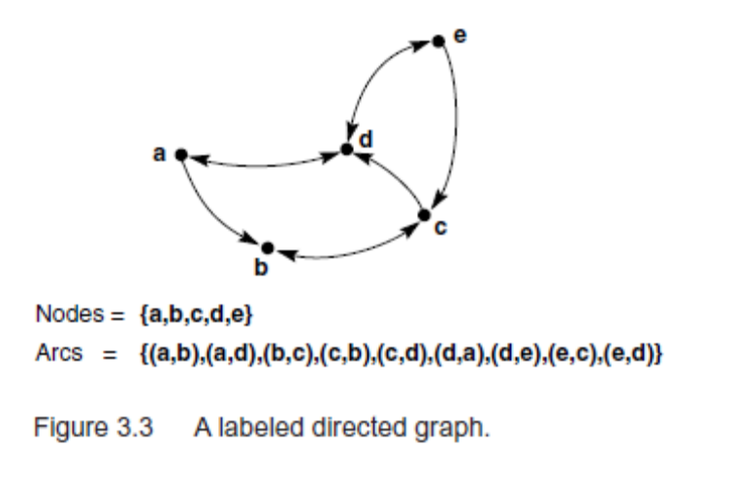
Un grafo radicado tiene un nodo único, llamado raíz, tales que hay un camino desde la raíz a todos los nodos del grafo. En la elaboración de un grafo radicado, la raíz se suele dibujar en la parte superior de la página, por encima de los otros nodos. Los grafos de espacio de estados para los juegos suelen ser grafos con raíces con el inicio del juego como la raíz. Los movimientos iniciales del grafo del juego de tres en raya son representada por el grafo radicado de la figura II.5 Este es un grafo dirigido con todos los arcos que tiene una única dirección. Nota que este grafo no contiene ciclos; jugadores no puede (como mucho, ya que podría desear a veces!) deshacer movimientos.
Un árbol es un grafo en el que dos tienen, como máximo, un camino entre ellos. Los árboles a menudo tienen raíces, en cuyo caso se suele dibujar con la parte superior de la raíz, como un grafo de sus raíces. Como cada nodo en un árbol tiene solo un camino de acceso de algún otro nodo, Este es imposible para un camino lazo o ciclo a través de un secuencia de nodos.
Para los árboles o grafos enraizados, las relaciones entre los nodos incluyen padres, hijos y hermanos. Estos se usan de la manera familiar habitual con el padre que precede a su hijo a lo largo de un arco dirigido. Los hijos de un nodo se llaman hermanos. Del mismo modo, un antepasado viene ante un descendiente en algún camino de un grafo dirigido. En la figura 3.4, b es un padre de los nodos e y f (que son, por lo tanto, hijos de b y hermanos entre sí). Los nodos a y c son antepasados de los estados g, h, i y g, h, i son descendientes de a y c.
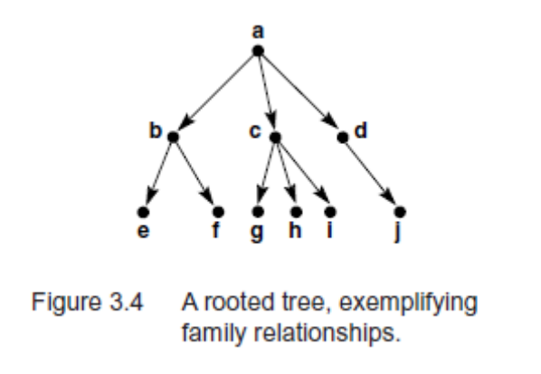
Antes de introducir la representación de espacio de estados de los problemas, definimos formalmente estos conceptos.
DEFINICION
GRAFO
Un grafo consiste en:
Un conjunto de nodos N₁, N₂, N₃,..., N_{n},..., que no necesita ser finito.
Conjunto de arcos que conectan pares de nodos.
Arcos son pares ordenados de nodos; Es decir, el arco (N₃, N₄) conecta el nodo N₃ al nodo N₄. Esto indica una conexión directa desde el nodo N₃ a N₄, pero no desde N₄ a N₃, a menos que (N₄, N₃) sea también un arco, y entonces el arco que une N₃ y N₄ no está dirigido.
Si un arco dirigido conecta N_{j} y N_{k}, entonces N_{j} se llama el padre de N_{k} y N_{k}, el hijo de N_{j}. Si el grafo también contiene un arco (N_{j}, N_{l}), entonces N_{k} y N_{l} se llaman hermanos.
Un grafo enraizado tiene un nodo único N_{s} del cual se originan todas las trayectorias en el grafo. Es decir, la raíz no tiene ningún padre en el grafo.
Los bordes en un árbol arraigado se dirigen lejos de la raíz. Cada nodo en un árbol arraigado tiene un único padre.
Se dice que dos nodos están conectados si existe un camino que los incluya a ambos.
A continuación presentamos la máquina de estados finitos, una representación abstracta para dispositivos computacionales, que puede ser vista como un autómata para recorrer caminos en un grafo.
3.1.2 La Máquina de Estados Finito (opcional)
Podemos pensar en una máquina como un sistema que acepta valores de entrada, posiblemente produce valores de salida, y que tiene algún tipo de mecanismo interno (estados) para realizar un seguimiento de la información sobre los valores de entrada anteriores. Una máquina de estados finitos (FSM) es un grafo finito, dirigido, conectado, que tiene un conjunto de estados, un conjunto de valores de entrada y una función de transición de estado que describe el efecto que los elementos del flujo de entrada tienen en los estados del grafo. La corriente de valores de entrada produce una trayectoria dentro del grafo de los estados de esta máquina finita. Así, el FSM puede ser visto como un modelo abstracto de computación.
El uso principal de tal máquina es reconocer componentes de un lenguaje formal. Estos componentes son a menudo cadenas de caracteres (“palabras" hechas de caracteres de un "alfabeto"). En la Sección 5.3 ampliamos esta definición a una máquina probabilística de estados finitos. Estas máquinas de estado tienen un papel importante en el análisis de expresiones en lenguajes, ya sean computacionales o humanos, como vemos en las Secciones 5.3, 9.3 y Capítulo 15.

DEFINICION
MAQUINA DE ESTADO FINITO
Una máquina de estados finitos es un triple ordenado (S, I, F), donde:
S es un conjunto finito de estados en una grafo conectado s₁, s₂, s₃,... s_{n}.
I es un conjunto finito de valores de entrada i₁, i₂, i₃,... i_{m}.
F es una función de transición de estado que para cualquier i ∈ I, describe su efecto sobre los estados S de la máquina, así ∀ i ∈ I, F_{i}: (S → S). Si la máquina está en estado S_{j} y la entrada i ocurre, el siguiente estado de la máquina será F_{i} (S_{j}).
Para un ejemplo simple de una máquina de estados finitos, sean S = {S₀, S₁}, I = {0,1}, F₀(S₀) = S₀, F₀(S₁) = (S₁), F₁(S₀) = S₁ y F₁(S₁) = S₀. Con este dispositivo, llamado a veces flip-flop, un valor de entrada de cero deja el estado sin cambios, mientras que la entrada 1 cambia el estado de la máquina. Podemos visualizar esta máquina desde dos perspectivas equivalentes, como un grafo finito con etiqueta, arcos dirigidos, como en la Figura 3.5a, o como una matriz de transición, la Figura 3.5b. En la matriz de transición, los valores de entrada se enumeran a lo largo de la fila superior, los estados están en la columna más a la izquierda y la salida para una entrada aplicada a un estado está en el punto de intersección.
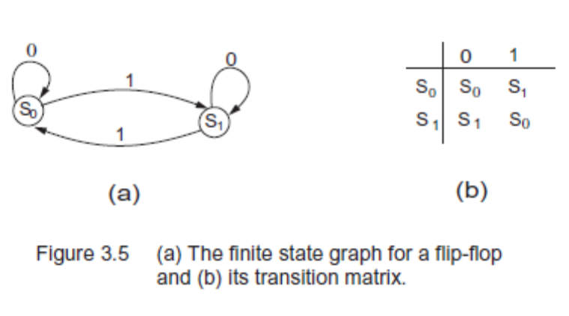
Un segundo ejemplo de una máquina de estado finito está representado por el grafo dirigido de la Figura 3.6a y la matriz de transición (equivalente) de la Figura 3.6b. Uno podría preguntarse qué podría representar la máquina de estado finito de la figura 3.6. Con dos hipótesis, esta máquina podría ser vista como un reconocedor de todas las cadenas de caracteres del alfabeto (a, b, c, d) que contienen la secuencia exacta "abc". Los dos supuestos son, primero, que el estado S₀ tiene un papel especial como el estado de partida, y segundo, que S₃ es el estado de aceptación. Así, el flujo de entrada presentará su primer elemento al estado S₀. Si la corriente termina más tarde con la máquina en el estado S₃, habrá reconocido que existe la secuencia "abc" dentro de esa corriente de entrada.
Lo que acabamos de describir es una máquina aceptora de estados finitos, a veces llamada máquina de Moore. Utilizamos la convención de colocar una flecha de ningún estado que termina en el estado inicial de la máquina de Moore, y representan el estado (o estados) aceptante como especial, a menudo usando un círculo doblado, como en la Figura 3.6. Ahora presentamos una definición formal de la máquina de Moore:

DEFINICION
ACEPTADOR DEL ESTADO FINITO (MOORE MACHINE)
Un aceptor de estado finito es una máquina de estado finito (S, I, F), donde:
∃ S₀ ∈ S tal que el flujo de entrada comienza en S₀, y
∃ S_{n} ∈ S, un estado de aceptación. El flujo de entrada se acepta si termina en ese estado. De hecho, puede haber un conjunto de estados de aceptación.
El aceptor de estado finito se representa como (S, S₀, {S_{n}}, I, F)
Hemos presentado dos ejemplos bastante simples de un concepto poderoso. Como veremos en la comprensión del lenguaje natural (Capítulo 15), los reconocedores de estado finito son una herramienta importante para determinar si los patrones de caracteres, palabras u oraciones tienen propiedades deseadas. Veremos que un aceptador de estado finito define implícitamente un lenguaje formal sobre la base de los conjuntos de letras (caracteres) y palabras (cadenas) que acepta.
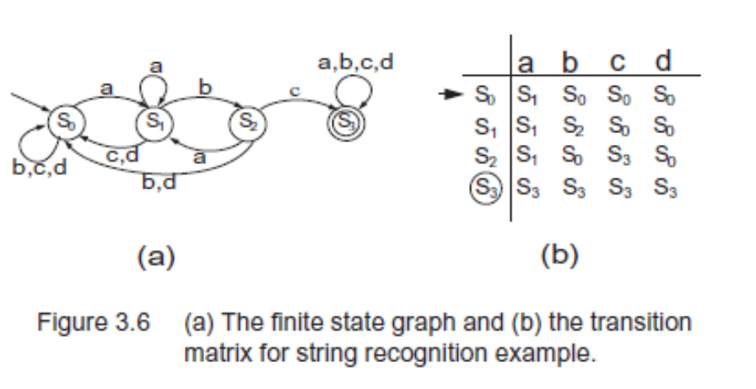
También hemos mostrado sólo máquinas de estado finito deterministas, donde la función de transición para cualquier valor de entrada a un estado da un único estado siguiente. Las máquinas de estado finito probabilísticas, donde la función de transición define una distribución de estados de salida para cada entrada a un estado, son también una técnica de modelado importante. Consideramos esto en la Sección 5.3 y nuevamente en el Capítulo 15. A continuación consideramos una representación gráfica más general para el análisis de la resolución de problemas: el espacio de estados.
3.1.3 REPRESENTACIÓN EN EL ESPACIO DE ESTADOS DE PROBLEMAS
En la representación de espacios de estado de problemas, los nodos de un grafo corresponden a estados de solución de problemas parciales y los arcos corresponden a pasos en un proceso de resolución de problemas. Uno o más estados iníciales, que corresponden a la información dada en una instancia de problema, forman la raíz del grafo. El grafo también define una o más condiciones de objetivo, que son soluciones a una instancia de problema. La búsqueda de espacio de estado caracteriza la resolución de problemas como el proceso de encontrar una ruta de solución desde el estado de inicio hacia una meta.
Un objetivo puede describir un estado, como un tablero ganador en tic-tac-toe (Figura II.5) o una configuración de objetivo en el rompecabezas 8 (Figura 3.7). Alternativamente, una meta puede describir alguna propiedad del camino de la solución en sí. En el problema del vendedor ambulante (Figuras 3.9 y 3.10), la búsqueda termina cuando se encuentra la ruta "más corta" a través de todos los nodos del grafo. En el problema de análisis sintáctico (Sección 3.3), el camino de la solución es un análisis exitoso de la estructura de una oración.
Los arcos del espacio de estados corresponden a pasos en un proceso de solución y las trayectorias a través del espacio representan soluciones en varias etapas de terminación. Las rutas se buscan, comenzando en el estado inicial y continuando a través del grafo, hasta que la descripción de la meta se cumple o se abandona. La generación actual de nuevos estados a lo largo del camino se realiza aplicando operadores, tales como "movimientos legales" en un juego o reglas de inferencia en un problema lógico o sistema experto, a estados existentes en un camino. La tarea de un algoritmo de búsqueda es encontrar una ruta de solución a través de un espacio de este tipo. Los algoritmos de búsqueda deben realizar un seguimiento de las rutas desde un inicio a un nodo destino, ya que estas rutas contienen la serie de operaciones que conducen a la solución del problema.
Ahora definimos formalmente la representación del espacio de estados de los problemas:

DEFINICION
BUSQUEDA EN EL ESPACIO DE ESTADOS
Un espacio de estado está representado por cuatro-tuplas [N, A, S, GD], donde:
N es el conjunto de nodos o estados del grafo. Estos corresponden a los estados en un proceso de resolución de problemas.
A es el conjunto de arcos (o enlaces) entre nodos. Éstos se corresponden con los pasos de un proceso de resolución de problemas.
S, un subconjunto no vacío de N, contiene el estado(s) de inicio del problema.
GD, un subconjunto no vacío de N, contiene el estado(s) objetivo del problema. Los estados en GD se describen utilizando:
1. Una propiedad medible de los estados encontrados en la búsqueda.
2. Una propiedad medible de la trayectoria desarrollada en la búsqueda, por ejemplo, la suma de los costos de transición para los arcos de la trayectoria.
Una ruta de solución es un camino a través de este grafo desde un nodo en S a un nodo en GD.
Una de las características generales de un grafo, y uno de los problemas que surgen en el diseño de un algoritmo de búsqueda de grafos, es que a veces se puede llegar a los estados a través de diferentes rutas. Por ejemplo, en la figura 3.3 se puede hacer una trayectoria desde el estado a al estado d ya sea a través de b y c o directamente de a hacia d. Esto hace que sea importante elegir el mejor camino de acuerdo a las necesidades de un problema. Además, las trayectorias múltiples a un estado pueden conducir a los lazos o los ciclos en una trayectoria de la solución que evitan que el algoritmo alcance una meta. Una búsqueda ciega (blind search) del estado objetivo e en el grafo de la figura 3.3 podría buscar la secuencia de estados abcdabcdabcd... ¡por siempre!
Si el espacio a buscar es un árbol, como en la figura 3.4, el problema de los ciclos no ocurre. Por lo tanto, es importante distinguir entre los problemas cuyo espacio de estado es un árbol y los que pueden contener bucles. Los algoritmos generales de búsqueda de grafo deben detectar y eliminar bucles de rutas de soluciones potenciales, mientras que las búsquedas de árboles pueden aumentar la eficiencia al eliminar esta prueba y su sobrecarga.
Tic-tac-toe y el rompecabezas de 8 ejemplifican los espacios de estado de los juegos simples. Ambos ejemplos demuestran las condiciones de terminación de tipo 1 en nuestra definición de búsqueda de espacio de estado. El ejemplo 3.1.3, el problema del vendedor ambulante, tiene una descripción de la meta del tipo 2, el costo total de la trayectoria sí mismo.
EJEMPLO 3.1.1: TIC-TAC-TOE
La representación del espacio de estados de tic-tac-toe aparece en la Figura II.5, pg 42. El estado de inicio es un tablero vacío y la terminación o descripción del objetivo es un estado del tablero que tiene tres X_{s} en una fila, columna o diagonal Asumiendo que el objetivo es una victoria para X). La trayectoria del estado del comienzo al estado del objetivo da la serie de movimientos en un juego que gana.
Los estados en el espacio son todas las configuraciones diferentes de X_{s} y O_{s} que el juego puede tener. Por supuesto, aunque hay 39 formas de organizar {blank, X, O} en nueve espacios, la mayoría de ellos nunca ocurrirían en un juego real. Los arcos son generados por movimientos legales del juego, alternando entre colocar una X y una O en una ubicación no utilizada. El espacio de estado es un grafo en lugar de un árbol, ya que algunos estados en el tercer nivel y niveles más profundos pueden ser alcanzados por caminos diferentes. Sin embargo, no hay ciclos en el espacio de estado, porque los arcos dirigidos del gráfico no permiten que un movimiento se deshaga. Es imposible "volver a subir" la estructura una vez que se ha alcanzado un estado. No es necesario comprobar si hay ciclos en la generación de trayectos. Una estructura gráfica con esta propiedad se denomina grafo acíclico dirigido, o DAG, y es común en la búsqueda espacial de estados y en modelos gráficos, Capítulo 13.
La representación del espacio de estado proporciona un medio para determinar la complejidad del problema. En tic-tac-dedo del pie, hay nueve primeros movimientos con ocho posibles respuestas a cada uno de ellos, seguido de siete respuestas posibles a cada uno de ellos, y así sucesivamente. Se deduce que 9 × 8 × 7 ×... o 9! Se pueden generar diferentes rutas. Aunque no es imposible que una computadora busque exhaustivamente este número de rutas (362,880), muchos problemas importantes también presentan complejidad factorial o exponencial, aunque a una escala mucho mayor.
El ajedrez tiene 10120 rutas de juego posibles; Los inspectores tiene 1040, algunos de los cuales nunca pueden ocurrir en un juego real. Estos espacios son difíciles o imposibles de buscar exhaustivamente. Las estrategias para buscar espacios tan grandes a menudo dependen de la heurística para reducir la complejidad de la búsqueda (Capítulo 4).

3.2 Estrategias para la búsqueda de espacios de estado
3.2.1 Data-Driven and Goal-Driven Search
Un espacio de estados puede ser buscado en dos direcciones: desde los datos dados de una instancia de problema hacia una meta o desde una meta de vuelta hacia los datos.
En búsqueda data-driven, a veces llamado forward chaining (encadenamiento hacia adelante), el solucionador de problemas comienza con los datos dados del problema y un conjunto de movimientos legales o reglas para el cambio de estado. Busca proceder mediante la aplicación de normas a los hechos para producir nuevos hechos, los cuales son a su vez utilizados por las reglas para generar nuevos hechos. Este proceso continúa hasta (esperamos!) que genera una trayectoria que satisface la condición objetivo.
Un enfoque alternativo es posible: tome la meta (goal) que se quiere resolver. Vea qué reglas o movimientos legales podrían ser usados ​​para generar este objetivo y determinar qué condiciones deben cumplirse para usarlos. Estas condiciones se convierten en los nuevos objetivos, o sub-objetivos, para la búsqueda. La búsqueda continua, trabajando hacia atrás a través de sub-objetivos sucesivos hasta que (esperamos!) funciona de nuevo a los hechos del problema. Esto encuentra la cadena de movimientos o reglas que conducen desde los datos a un objetivo, aunque lo hace con el fin hacia atrás. Este enfoque se denomina razonamiento goal-driven, o el backward chaining (encadenamiento hacia atrás), y se recuerda el truco de infancia sencilla de tratar de resolver un laberinto, trabajando hacia atrás desde el final de la salida.
Para resumir: el razonamiento data-driven lleva a los hechos del problema y aplica las reglas o movimientos legales para producir nuevos hechos que conducen a un objetivo; el razonamiento goal-driven se centra en el objetivo, encuentra las reglas que podrían producir la meta (goal), y las cadenas de atrás a través de reglas y sub-objetivos sucesivos a los hechos dados del problema.
En el análisis final, ambos solucionadores de problemas data-driven y goal-driven buscan en el mismo grafo de espacio de estado; Sin embargo, el orden y el número real de estados buscados pueden diferir. La estrategia preferida se determina por las propiedades del propio problema. Estos incluyen la complejidad de las normas, la "forma" del espacio de estado, y la naturaleza y disponibilidad de los datos del problema. Todos ellos varían para los diferentes problemas.
Como un ejemplo del efecto de una estrategia de búsqueda puede tener en la complejidad de la búsqueda, considerar el problema de confirmar o negar la afirmación "yo soy un descendiente de Thomas Jefferson." Una solución es un camino de linaje directo entre el "yo" y Thomas Jefferson. Este espacio puede ser buscado en dos direcciones, comenzando con el "yo" y trabajando a lo largo de las líneas de ancestros a Thomas Jefferson o comenzar con Thomas Jefferson y trabajando a través de sus descendientes.
Algunos supuestos simples permiten a estimar el tamaño del espacio de búsqueda en cada dirección. Thomas Jefferson nació hace aproximadamente 250 años; si suponemos 25 años por generación, la trayectoria requerida será de aproximadamente de longitud 10. A medida que cada persona tiene exactamente dos padres, una búsqueda hacia atrás desde el "yo" examinar en el orden de 210 antepasados. Una búsqueda que trabajó hacia delante de Thomas Jefferson examinaría más estados, ya que las personas tienden a tener más de dos hijos (sobre todo en los siglos XVIII y XIX). Si suponemos un promedio de sólo tres niños por familia, la búsqueda examinaría del orden de 310 nodos del árbol genealógico. Por lo tanto, una búsqueda hacia atrás de la "I" examinaría menos nodos. Nótese, sin embargo, que ambas direcciones producen complejidad exponencial. La decisión de elegir entre la data-driven y goal-driven se basa en la estructura del problema a resolver. La búsqueda goal-driven se sugiere si:
- Uno de los objetivos o hipótesis se da en el enunciado del problema o se pueden formular fácilmente. En un demostrador de teoremas matemáticas, por ejemplo, el objetivo es el teorema a ser probado. Muchos sistemas de diagnóstico consideran los diagnósticos potenciales de una manera sistemática, confirmándolos o eliminándolos usando un razonamiento goal-driven.
- Hay un gran número de reglas que coinciden con los hechos del problema y por lo tanto producen un número creciente de conclusiones o metas. La selección temprana de un objetivo puede eliminar la mayor parte de estas ramas, haciendo de búsqueda goal-driven más eficaces en la poda el espacio (Figura 3.12). En un demostrador de teoremas, por ejemplo, el número total de reglas que se utilizan para producir un teorema dado es por lo general mucho menor que el número de reglas que se puede aplicar a todo el conjunto de axiomas.
- Datos del problema no se les da, sino que deben ser adquiridos por el solucionador de problemas. En este caso, la búsqueda goal-driven puede ayudar a la adquisición de datos de la guía. En un programa de diagnóstico médico, por ejemplo, una amplia gama de pruebas de diagnóstico se puede aplicar. Los médicos solicitan sólo aquellos que son necesarios para confirmar o negar una hipótesis particular.
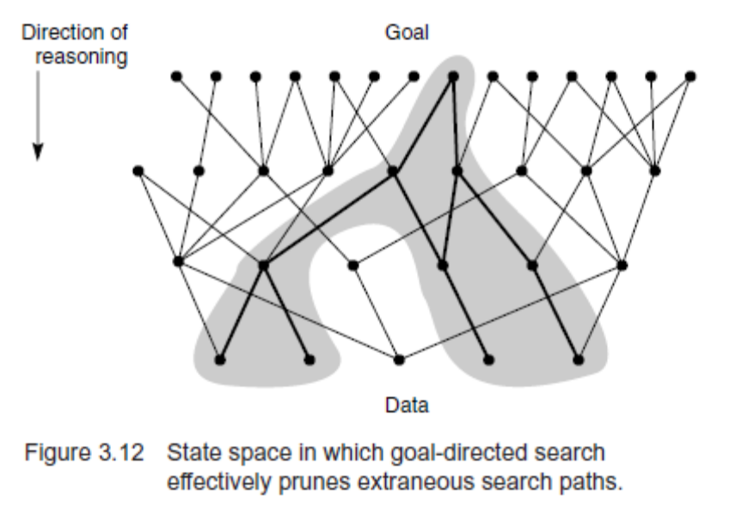
La búsqueda Goal-driven por lo tanto utiliza el conocimiento de la meta deseada para guiar la búsqueda a través de normas pertinentes y eliminar las ramas del espacio.
Impulsado por los data-driven (Figura 3.13) es apropiado para los problemas en los cuales:
- Todos o la mayoría de los datos se dan en la declaración inicial del problema. Problemas de interpretación a menudo se ajustan a este molde mediante la presentación de una colección de datos y pidiendo al sistema para proporcionar una interpretación de alto nivel. Sistemas que analizan los datos particulares (por ejemplo, los programas de Prospector o Dipmeter, que interpretan los datos geológicos o intento de encontrar qué minerales son probable que se encuentre en un sitio) encajan en el enfoque data-driven
- Hay un gran número de objetivos potenciales, pero sólo hay un par de maneras de utilizar los hechos y la información dada de una instancia de un problema en particular. El programa DENDRAL, un sistema experto que encuentra la estructura molecular de los compuestos orgánicos en base a su fórmula, los datos espectrógrafo de masas, y el conocimiento de la química, es un ejemplo de esto. Para cualquier compuesto orgánico, hay un gran número de estructuras posibles. Sin embargo, los datos espectrografo de masas en un compuesto permiten DENDRAL para eliminar todos excepto unos pocos de estos.
- Es difícil formar una meta o hipótesis. En el uso de DENDRAL, por ejemplo, poco puede ser conocida inicialmente por la posible estructura de un compuesto.
Data-driven utiliza el conocimiento y las limitaciones que se encuentra en los datos dados de un problema para orientar la búsqueda a lo largo de las líneas conocidas para ser verdad. En resumen, no hay sustituto para el análisis cuidadoso del problema que se pretende resolver, teniendo en cuenta cuestiones tales como el factor de ramificación de las aplicaciones de reglas (véase el capítulo 4. En promedio, el número de estados nuevos son generados por aplicaciones de reglas en ambas direcciones), la disponibilidad de los datos, y la facilidad de determinación de objetivos potenciales.
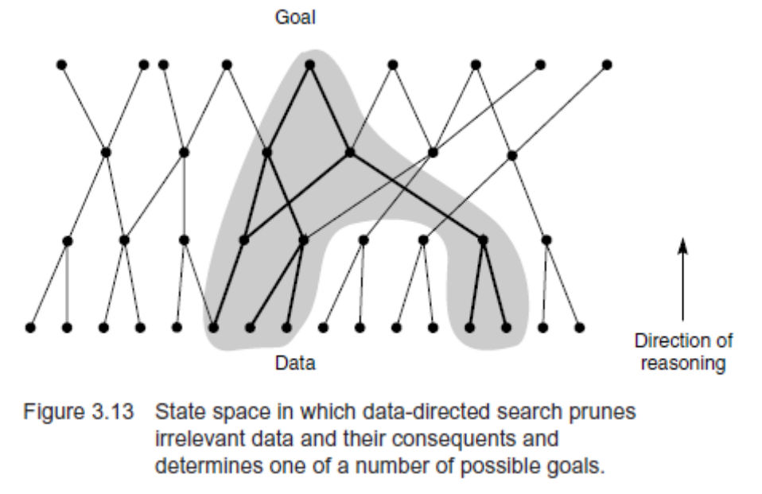

    - Implementación del espacio de búsqueda
Al resolver un problema utilizando una búsqueda orientada a objetivos o datos (goal- or data-driven search), un solucionador de problemas debe encontrar una ruta desde un estado de inicio a una meta a través del grafo de espacio de estado. La secuencia de arcos en este camino corresponde a los pasos ordenados de la solución. Si a un solucionador de problemas se le dio un oráculo u otro mecanismo infalible para elegir una ruta de solución, la búsqueda no sería necesaria. El solucionador de problemas se desplazaría infaliblemente a través del espacio hacia el objetivo deseado, construyendo el camino a medida que avanzaba. Debido a que los oráculos no existen para problemas interesantes, un solucionador de problemas debe considerar caminos diferentes a través del espacio hasta que encuentre una meta. Backtracking es una técnica para intentar sistemáticamente todos los caminos a través de un espacio de estado.
Comenzamos con backtrack porque es uno de los primeros algoritmos de búsqueda que estudian los informáticos, y tiene una implementación natural en un entorno recursivo orientado a la pila- Vamos a presentar una versión más simple del algoritmo backtrack con la búsqueda en profundidad (depth-first search ) (Sección 3.2.3).
La búsqueda de retroceso (Backtracking) comienza en el estado inicial y persigue un camino hasta que alcanza un objetivo o un "callejón sin salida". Si encuentra un objetivo, se cierra y devuelve el camino de la solución. Si llega a un callejón sin salida, "retrocede" hasta el nodo más reciente en el camino con hermanos no examinados y continúa por una de estas ramas, como se describe en la siguiente regla recursiva:
Si el estado actual S no cumple con los requisitos de la descripción del objetivo, entonces genere su primer descendiente Schild1, y aplique el procedimiento de retroceso recursivamente a este nodo. Si backtrack no encuentra un nodo de objetivo en el subgrafo enraizado en Schild1, repita el procedimiento para su hermano, Schild2. Continúe hasta que algún descendiente de un niño sea un nodo objetivo o todos los niños hayan sido buscados. Si ninguno de los hijos de S conduce a una meta, entonces retrocede "retrocede" al padre de S, donde se aplica a los hermanos de S, y así sucesivamente:
El algoritmo continúa hasta que encuentra una meta o agota el espacio de estado. La figura 3.14 muestra el algoritmo backtrack aplicado a un espacio de estado hipotético. La dirección de las flechas discontinuas en el árbol indica el progreso de la búsqueda hacia arriba y hacia abajo del espacio. El número al lado de cada nodo indica el orden en que se visita. Ahora definimos un algoritmo que realiza un backtrack, utilizando tres listas para realizar un seguimiento de los nodos en el espacio de estado:
SL, para la lista de estados, enumera los estados en la ruta actual que se está intentando. Si se encuentra una meta, SL contiene la lista ordenada de estados en la ruta de la solución.
NSL, para la lista de nuevos estados, contiene nodos en espera de evaluación, es decir, nodos cuyos descendientes aún no se han generado y buscado.
DE, para los callejones sin salida, lista los estados cuyos descendientes no han logrado contener una meta. Si estos estados se encuentran de nuevo, serán detectados como elementos de DE y eliminados de consideración inmediatamente.

Al definir el algoritmo de backtrack para el caso general (un grafo en lugar de un árbol), es necesario detectar múltiples ocurrencias de cualquier estado para que no vuelva a entrar y provoque bucles (infinitos) en el camino. Esto se logra probando cada estado recién generado para la pertenencia a cualquiera de estas tres listas. Si un nuevo estado pertenece a cualquiera de estas listas, entonces ya se ha visitado y puede ignorarse.
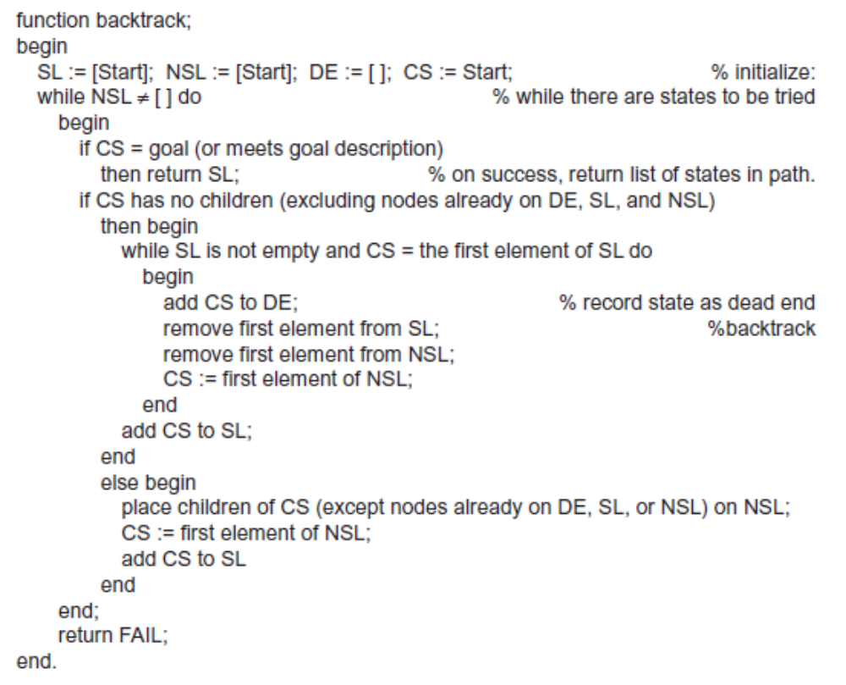

En retroceso (backtrack), el estado actualmente bajo consideración se llama CS para el estado actual. CS es siempre igual al estado más recientemente añadido a SL y representa la "frontera" del camino de solución que se está explorando actualmente. Las reglas de inferencia, los movimientos en un juego u otros operadores apropiados de resolución de problemas se ordenan y se aplican a CS. El resultado es un conjunto ordenado de nuevos estados, los hijos de CS. El primero de estos niños se hace el nuevo estado actual y el resto se colocan en orden en NSL para el examen futuro. El nuevo estado actual se agrega a SL y la búsqueda continúa. Si CS no tiene hijos, se elimina de SL (aquí es donde el algoritmo "retrocede") y cualquier resto de los hijos de su predecesor en SL se examinan.
Un trazo de retroceso (backtrack) en el grafo de la figura 3.14 está dado por:
Inicializar: SL = [A]; L = [A]; DE = []; CS = A;

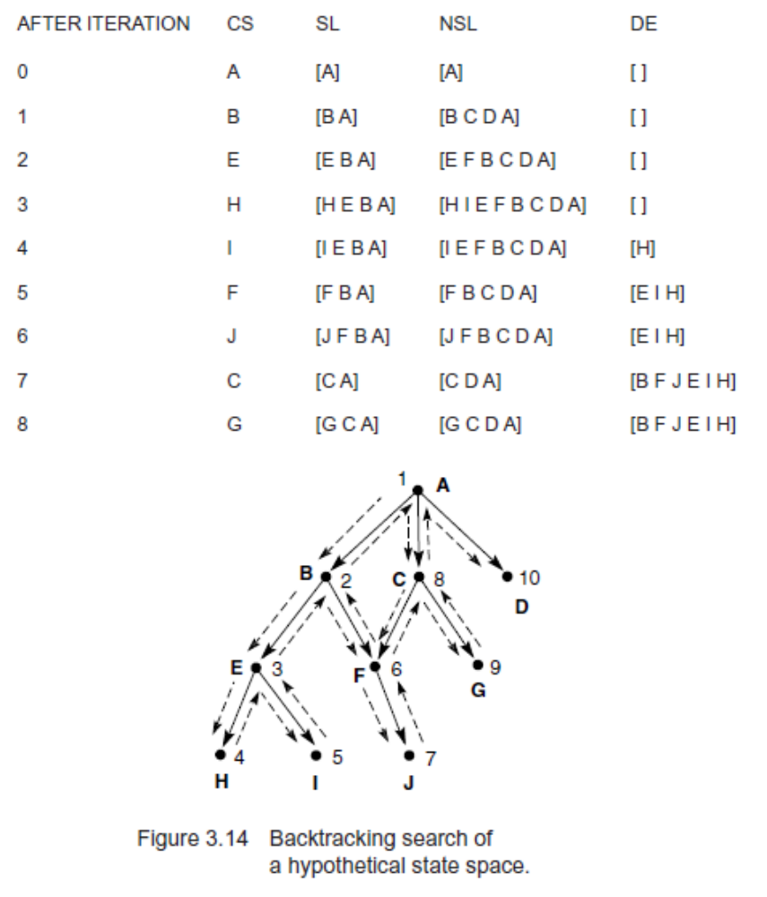

Como se presenta aquí, backtrack implementa la búsqueda basada en datos, tomando la raíz como un estado inicial y evaluando a sus hijos a buscar la meta. El algoritmo puede ser visto como una búsqueda dirigida por objetivos, dejando que el objetivo sea la raíz del gráfico y la evaluación de los descendientes de nuevo en un intento de encontrar un estado inicial. Si la descripción del objetivo es de tipo 2 (ver Sección 3.1.3), el algoritmo debe determinar un estado de objetivo examinando la trayectoria en SL.
Backtrack es un algoritmo para buscar grafos de espacio de estado. Los algoritmos de búsqueda de gráficos que siguen, incluyendo la profundidad-primera, amplitud-primera y mejor-primera búsqueda, explotan las ideas utilizadas en retroceso, incluyendo:
- El uso de una lista de estados no procesados (NSL) para permitir que el algoritmo regrese a cualquiera de estos estados.
- Una lista de estados "malos" (DE) para evitar que el algoritmo vuelva a intentar trayectos inútiles.
- Una lista de nodos (SL) en la ruta de la solución actual que se devuelve si se encuentra una meta.

- Controles explícitos para la pertenencia a nuevos estados en estas listas para evitar el bucle.

La siguiente sección introduce algoritmos de búsqueda que, como retroceso (backtrack), usan listas para realizar un seguimiento de los estados en un espacio de búsqueda. Estos algoritmos, incluyendo la primera profundidad, la primera anchura y la primera búsqueda (depth-first, breadth-first, andbest-first) (Capítulo 4), difieren de retroceder (backtrack) al proporcionar una base más flexible para implementar estrategias alternativas de búsqueda de grafos

3.2.3 Depth-First and Breadth-First Search.

Además de especificar una dirección de búsqueda (controlada por datos (data-driven) o por objetivos (goal-driven)), un algoritmo de búsqueda debe determinar el orden en que los estados se examinan en el árbol o en el gráfico. Esta sección considera dos posibilidades para el orden en que se consideran los nodos de la gráfica: profundidad-primera y anchura-primera búsqueda. (Depth-First and Breadth-First Search)
Consideremos el gráfico representado en la figura 3.15. Los Estados son etiquetados (A, B, C,...) para que puedan ser referidos en la discusión que sigue. En la búsqueda en profundidad, cuando se examina un estado, todos sus hijos y sus descendientes son examinados ante cualquiera de sus hermanos. La búsqueda de profundidad (Depth-first search) se profundiza en el espacio de búsqueda siempre que sea posible. Sólo cuando no se pueden encontrar descendientes de un estado, se considera a sus hermanos. La primera búsqueda de profundidad (Depth-first search) examina los estados de la gráfica de la figura 3.15 en el orden A, B, E, K, S, L, T, F, M, C, G, N, H, O, P, U, D, I, Q, J, R. El algoritmo de backtrack de la Sección 3.2.2 implementó la búsqueda en profundidad.
En cambio, la búsqueda de amplitud (Breadth-first search) explora el espacio de una manera nivel por nivel. Sólo cuando no hay más estados que se exploren en un nivel dado, el algoritmo pasa al siguiente nivel más profundo. Una búsqueda de amplitud de la gráfica de la figura 3.15 considera los estados en el orden A, B, C, D, E, F, G, H, I, J, K, L, M, N, O, P, Q, R, S, T, U.
Implementamos la búsqueda en amplitud (breadth-first) mediante listas, abiertas y cerradas, para realizar un seguimiento del progreso a través del espacio de estado. Abierto, como NSL en backtrack, lista estados que se han generado pero cuyos hijos no han sido examinados. El orden en que los estados se eliminan de abierto determina el orden de la búsqueda. Registros cerrados estados ya examinados. Cerrada es la unión de las listas DE y SL del algoritmo backtrack.

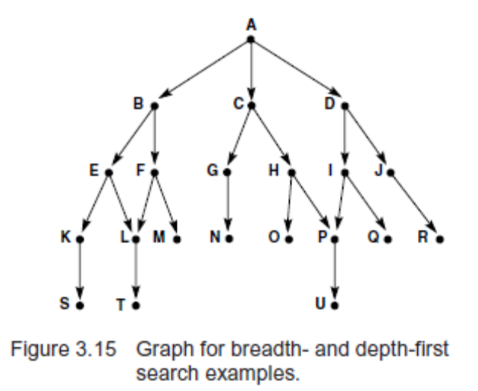
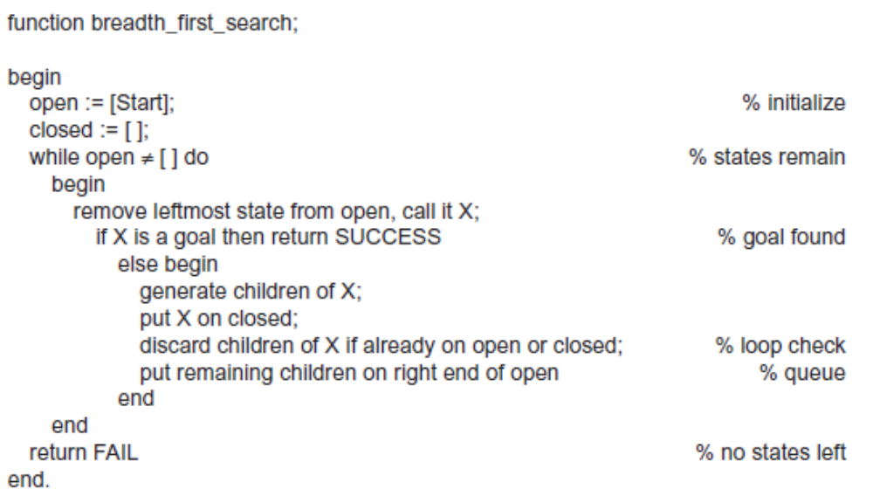

Los estados child son generados por reglas de inferencia, movimientos legales de un juego u otros estados de operadores de transición. Cada iteración produce todos los hijos del estado X y los añade a lista open. Tenga en cuenta que open se mantiene como una cola o estructura de datos first-in-first-out (FIFO).
Los estados se añaden a la derecha de la lista y se eliminan de la izquierda. Esto predispone la búsqueda hacia los estados que se han abierto más tiempo, haciendo que la búsqueda sea ampliada. Los estados infantiles que ya se han descubierto (ya aparecen en abierto o cerrado) se descartan. Si el algoritmo termina porque la condición del bucle "while" ya no se satisface (open= []), entonces ha buscado todo el gráfico sin encontrar el objetivo deseado: la búsqueda ha fallado. A continuación se muestra un trazo de breadth_first_search en el gráfico de la figura 3.15. Cada número sucesivo, 2, 3,4,..., representa una iteración del bucle "while". U es el estado objetivo.

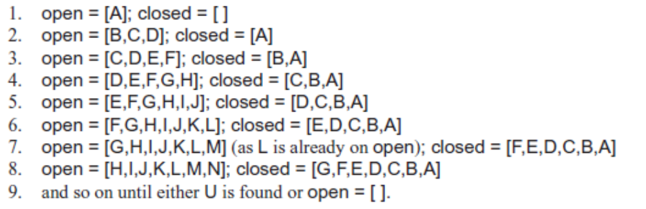

La figura 3.16 ilustra la gráfica de la figura 3.15 después de seis iteraciones de breadth_first_search. Se destacan los estados en open y close. Los estados no sombreados no han sido descubiertos por el algoritmo. Tenga en cuenta que los registros open de los estados en la "frontera" de la búsqueda en cualquier etapa y que los registros close estados ya visitados.
Debido a que la búsqueda de amplitud (breadth-first) considera cada nodo en cada nivel del grafo antes de profundizar más en el espacio, todos los estados se alcanzan primero a lo largo del camino más corto desde el estado de inicio. Por lo tanto, se garantiza la búsqueda de anchura (Breadth-first ) para encontrar el camino más corto desde el estado inicial hasta el objetivo. Además, debido a que todos los estados se encuentran primero a lo largo del camino más corto, los estados encontrados por segunda vez se encuentran a lo largo de un camino de longitud igual o mayor. Debido a que no hay posibilidad de que los estados duplicados se encontraron a lo largo de un camino mejor, el algoritmo simplemente descarta cualquier estado duplicado.
A menudo es útil para mantener otra información sobre open y close además de los nombres de los estados. Por ejemplo, tenga en cuenta que breadth_first_search no mantiene una lista de estados en la ruta actual a un objetivo como backtrack hizo en la lista SL; Todos los estados visitados se mantienen cerrados. Si se requiere una ruta de solución, no puede ser devuelta por este algoritmo. La solución se puede encontrar almacenando la información del antepasado junto con cada estado. Un estado se puede guardar junto con un registro de su estado primario, por ejemplo, como un par (estado, padre). Si esto se hace en la búsqueda de la figura 3.15, el contenido de open y close en la cuarta iteración sería:

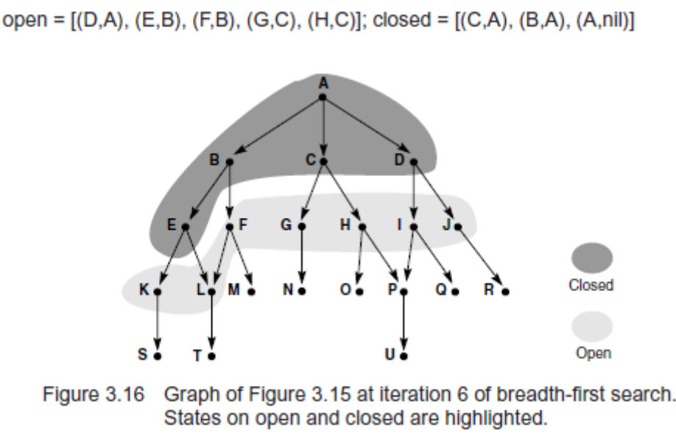

El camino (A, B, F) que conduce de A a F podría ser construido fácilmente a partir de esta información. Cuando se encuentra una meta, el algoritmo puede construir la ruta de la solución siguiendo el rastro de los padres desde la meta hasta el estado inicial. Obsérvese que el estado A tiene un parent de nil, indicando que es un estado de inicio; Esto detiene la reconstrucción del camino. Debido a que la búsqueda de amplitud (breadth-first) encuentra cada estado a lo largo del camino más corto y retiene la primera versión de cada estado, este es el camino más corto desde un inicio a un objetivo.
La figura 3.17 muestra los estados eliminados de open y examinados en una búsqueda de amplitud (breadth-first) del grafo del rompecabezas de 8. Como antes, los arcos corresponden a movimientos del blanco hacia arriba, hacia la derecha, hacia abajo y hacia la izquierda. El número junto a cada estado indica el orden en que se quitó de open. Los estados permanecen open cuando el algoritmo detenido no se muestra.
A continuación, creamos un algoritmo de búsqueda en profundidad (depth-first), una simplificación del algoritmo backtrack ya presentado en la Sección 3.2.3. En este algoritmo, los estados descendentes se añaden y se eliminan del extremo izquierdo de open: open se mantiene como una pila o estructura de last-in-first-out (LIFO). La organización de open como una pila dirige la búsqueda hacia los estados generados más recientemente, produciendo una orden de búsqueda en profundidad (depth-first):

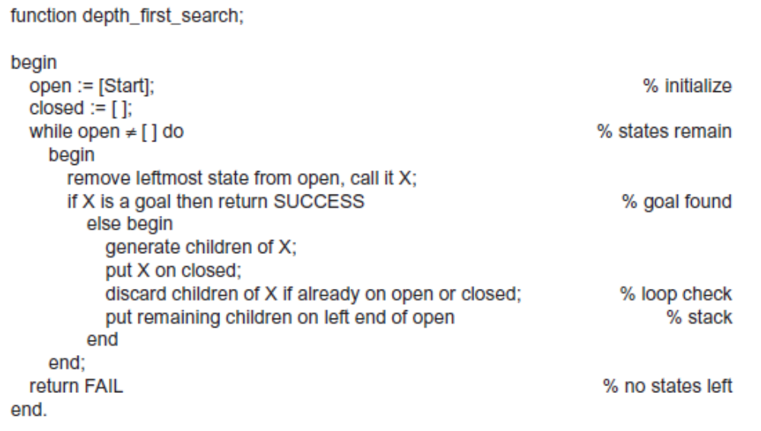

A continuación se muestra un trazo de depth_first_search en el gráfico de la figura 3.15. Cada iteración sucesiva del bucle "while" está indicada por una sola línea (2, 3, 4,...). Los estados iníciales de open y close se dan en la línea 1. Supongamos que U es el estado objetivo.

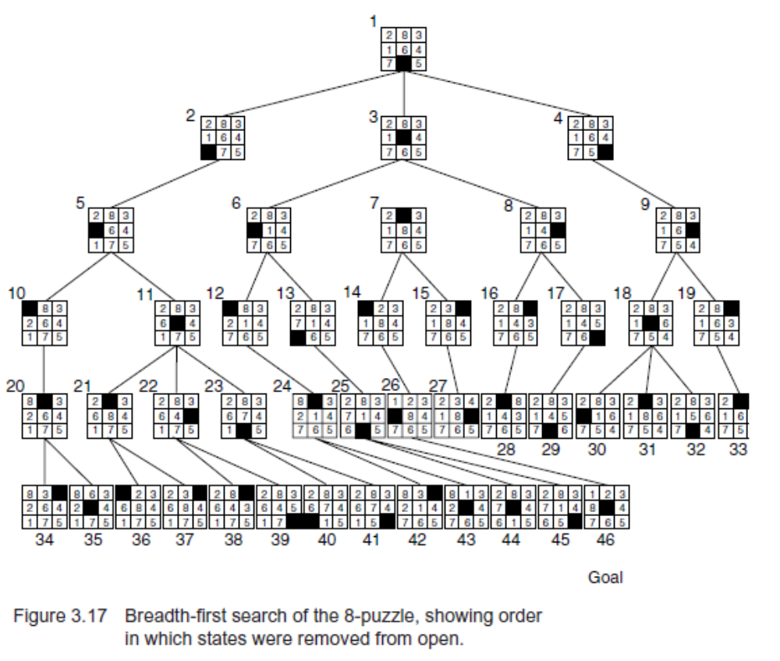

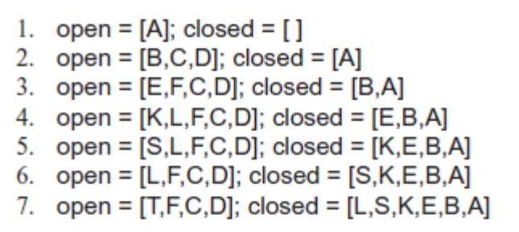
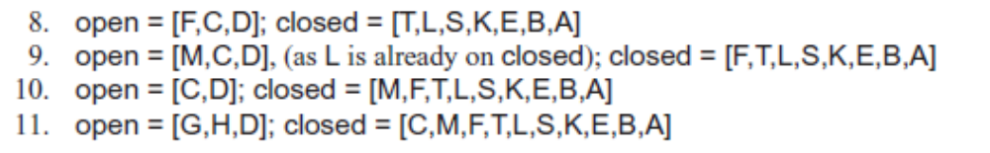

Y así sucesivamente hasta que U sea descubierto o abierto = [].

Al igual que con breadth_first_search, open lista todos los estados descubiertos pero aún no evaluados (la "frontera" actual de la búsqueda) y estados de registros close ya considerados. La figura 3.18 muestra la gráfica de la figura 3.15 en la sexta iteración de la depth_first_search.
Se resaltan los contenidos de open y close. Como con breadth_first_search, el algoritmo podría almacenar un registro del padre junto con cada estado, permitiendo que el algoritmo reconstruya la trayectoria que condujo del estado del comienzo a una meta.
A diferencia de la búsqueda en primera línea (breadth-first search,), no se garantiza una búsqueda en profundidad (depth-first) antes de encontrar la ruta más corta a un estado la primera vez que se encuentre dicho estado. Más adelante en la búsqueda, se puede encontrar un camino diferente a cualquier estado. Si la longitud de la ruta importa en un solucionador de problemas, cuando el algoritmo encuentra un estado duplicado, el algoritmo debe guardar la versión alcanzada a lo largo de la ruta más corta. Esto podría hacerse almacenando cada estado como un triple: (state, parent, length_of_path). Cuando se generan child, el valor de la longitud de la ruta es simplemente incrementado por uno y guardado con el child. Si se llega a un child a lo largo de múltiples rutas, esta información se puede utilizar para conservar la mejor versión. Esto se trata con más detalle en la discusión del algoritmo A en el Capítulo 4. Tenga en cuenta que retener la mejor versión de un estado en una simple búsqueda en profundidad no garantiza que se alcance una meta a lo largo del camino más corto.
La figura 3.19 da una primera búsqueda en profundidad (depth-first) del rompecabezas de 8. Como se mencionó anteriormente, el espacio es generado por las cuatro reglas de "movimiento en blanco" (arriba, abajo, izquierda y derecha). Los números junto a los estados indican el orden en que se consideraron, es decir, se eliminaron de abierto.
Los estados dejados en open cuando se encuentra el objetivo no se muestran. Un límite de profundidad de 5 se impuso en esta búsqueda para evitar que se pierda en el espacio.
Al igual que con la elección entre la búsqueda orientada a datos (data-driven) y la búsqueda por objetivos (goal-driven) para evaluar un grafo, la elección de la búsqueda de profundidad (depth-first) en primer lugar o en amplitud (breadth-first) depende del problema específico que se esté resolviendo. Las características importantes incluyen la importancia de encontrar el camino más corto a un objetivo, el factor de ramificación del espacio, el tiempo de computación disponible y los recursos espaciales, la longitud media de los caminos a un nodo objetivo y si queremos todas las soluciones o sólo la primera solución .
Al tomar estas decisiones, hay ventajas y desventajas para cada enfoque.

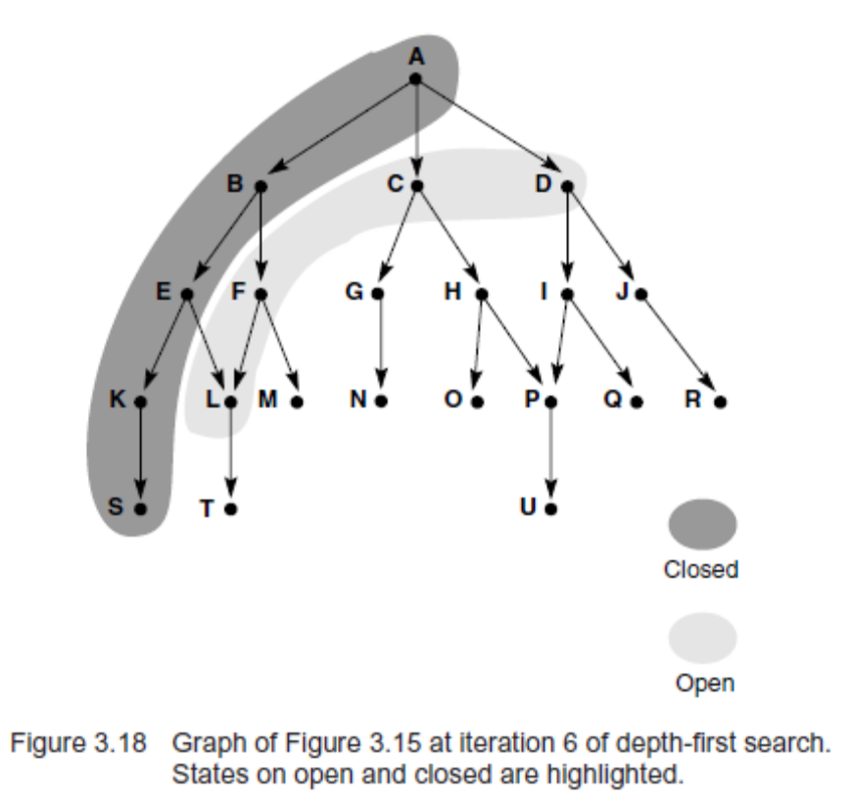

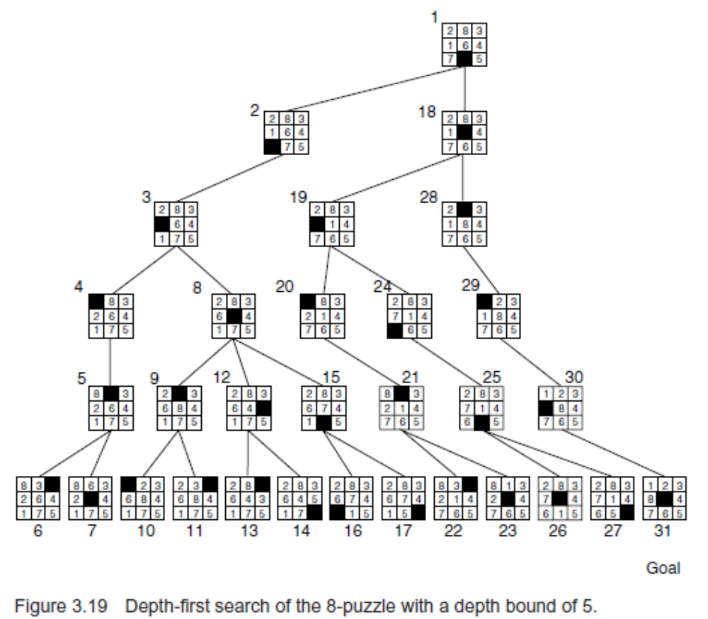

Breadth-First Debido a que siempre examina todos los nodos en el nivel n antes de pasar al nivel n + 1, la búsqueda breadth-first siempre encuentra la ruta más corta a un nodo objetivo. En un problema en el que se sabe que existe una solución simple, se encontrará esta solución. Desafortunadamente, si hay un factor de ramificación defectuoso, es decir, los estados tienen un número medio elevado de niños, la explosión combinatoria puede impedir que el algoritmo encuentre una solución utilizando la memoria disponible. Esto se debe al hecho de que todos los nodos no expandidos para cada nivel de la búsqueda deben mantenerse abiertos. Para búsquedas profundas, o espacios de estado con un factor de ramificación alto, esto puede llegar a ser bastante engorroso.
La utilización del espacio de búsqueda de anchura (breadth-first), medida en términos del número de estados en open, es una función exponencial de la longitud del camino en cualquier momento. Si cada estado tiene un promedio de hijos B, el número de estados en un nivel dado es B veces el número de estados en el nivel anterior. Esto da Bn estados en el nivel n. La búsqueda de anchura (breadth-first) pondría todos estos en open cuando comienza a examinar el nivel n. Esto puede ser prohibitivo si las rutas de solución son largas, en el juego de ajedrez, por ejemplo.

Depth-First la primera búsqueda se introduce rápidamente en un espacio de búsqueda profundo. Si se sabe que la ruta de la solución será larga, la búsqueda en profundidad no perderá tiempo buscando un gran número de estados "superficiales" en el grafo. Por otro lado, la búsqueda en profundidad (depth-first) puede perderse en el fondo de un grafo, perdiendo caminos más cortos a un objetivo o incluso quedar atascado en un camino infinitamente largo que no conduce a un objetivo.
La búsqueda de profundidad (Depth-First) en primer lugar es mucho más eficiente para los espacios de búsqueda con muchas ramas, ya que no tiene que mantener todos los nodos en un nivel dado en la lista open. El uso del espacio de búsqueda de profundidad (Depth-First) es una función lineal de la longitud del camino. En cada nivel, open retiene sólo a los hijos de un solo estado. Si un grafo tiene un promedio de hijos B por estado, esto requiere un uso total del espacio de los estados B × n para ir n niveles profundamente en el espacio.
La mejor respuesta a la cuestión de "profundidad-primero (depth-first) frente a ancho-primero (breadth-first )" es examinar el espacio del problema y consultar a expertos en el área. En el ajedrez, por ejemplo, la búsqueda de amplitud (breadth-first) simplemente no es posible. En los juegos más simples, la búsqueda de amplitud (breadth-first) no sólo puede ser posible, sino que, debido a que da el camino más corto, puede ser la única manera de evitar la pérdida.

